1. 数据库数据记录

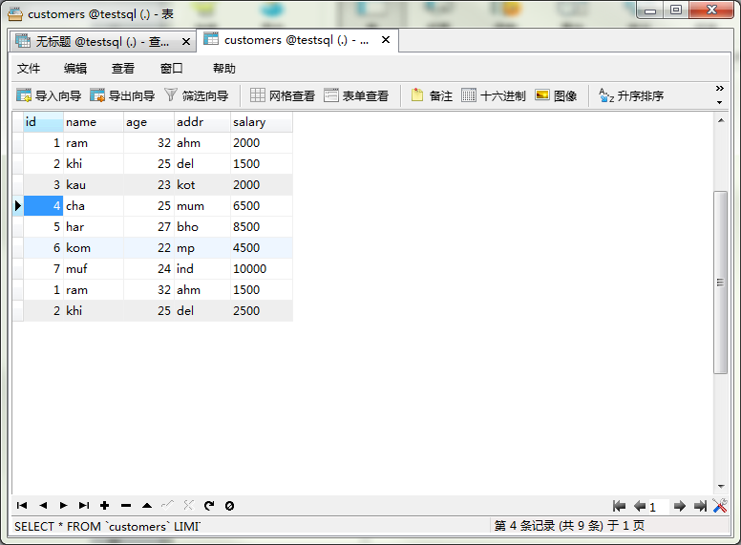

1. 普通查询

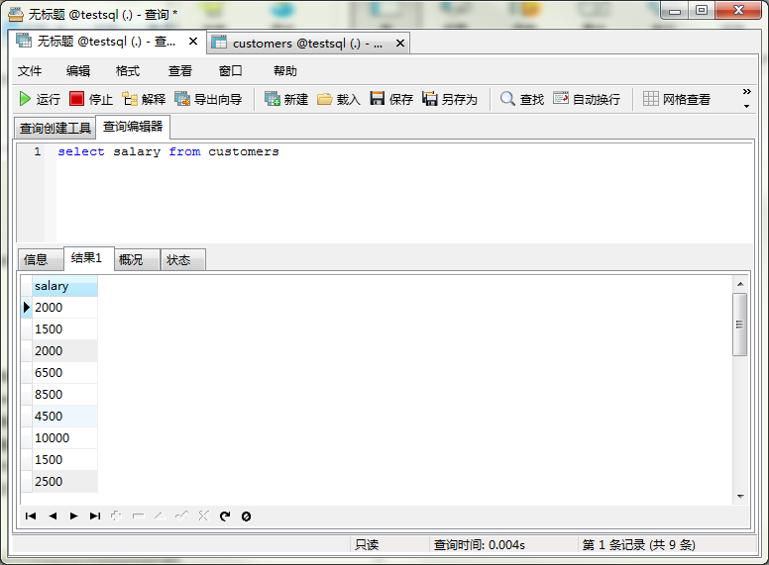

1. distinct查询（结果无重复salary字段）

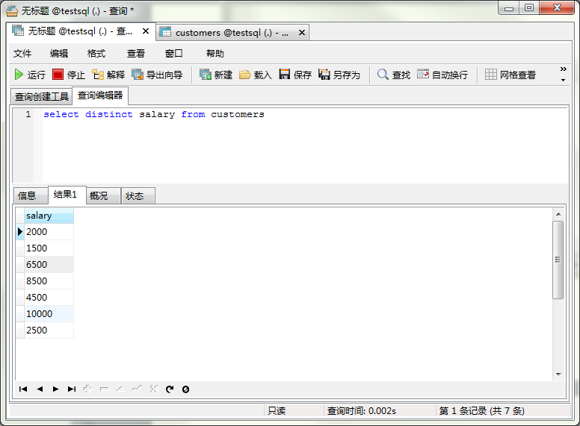

1. distinct查询（结果又重复salary字段，但没有salary和name都相同的字段）

结论：distinct关键字作用，是在查询返回的结果集中，去掉重复记录，而不是去掉重复字段。

